TUẦN 15
Ngày soạn: 11/12/2022
Ngày dạy: 13, 14, 16 /12/2022
BÀI 8: SƠ ĐỒ HÌNH CÂY.
TỔ CHỨC THÔNG TIN TRONG MÁY TÍNH (tiết 1)
I. YÊU CẦU CẦN ĐẠT

1. Năng lực
- Hình thành năng lực giao tiếp và hợp tác thông qua hoạt động nhóm. Hình thành năng lực giải quyết vấn đề thông qua tình huống thực tiễn.
2. Phẩm chất
- Chăm chỉ: Học sinh tích cực trong việc hoàn thành các hoạt động học tập của cá nhân và của nhóm khi tham học.
- Trách nhiệm: Tham gia tích cực vào hoạt động của nhóm, tự giác hoàn thành các nhiệm vụ mà nhóm đã phân công, thực hiện đánh giá đúng theo phiếu hướng dẫn tự đánh giá hoạt động nhóm
II. ĐỒ DÙNG DẠY HỌC
1. Giáo viên: Máy tính, máy chiếu, bài giảng điện tử,...
2. Học sinh: SGK, SBT, đồ dùng học tập.
III. HOẠT ĐỘNG DẠY HỌC CHỦ YẾU

Hoạt động 1: KHỞI ĐỘNG
Mục tiêu:
- Học sinh phân loại bằng sơ đồ hình cây để dễ hình dung và dễ tìm kiếm.
GV tổ chức hoạt động | Hoạt động của học sinh | Kết quả/sản phẩm  học tập
- GV yêu cầu học sinh biểu diễn, phân loại bằng sơ đồ hình cây để dễ tìm kiếm  - Kết thúc thảo luận, GV cho các nhóm báo cáo kết quả và tổ chức nhận xét đánh giá.  - GV chốt dẫn vào bài | - Học sinh lắng nghe, quan sát.  - Học sinh trình bày các nội dung GV đưa ra trước lớp  - Học sinh báo cáo kết quả , nhận xét các nhóm khác. | - Các bộ phận chính của một cây xanh gồm rễ, thân, cành và lá. Vận dụng cấu tạo đó, chúng ta có thể biểu diễn một cách sắp xếp, phân loại bằng sơ đồ hình cây để dễ hình dung và tìm kiếm.
Hoạt động 2: SƠ ĐỒ HÌNH CÂY
Mục tiêu:
- Học sinh biết được biểu diễn, sắp xếp hợp lý bằng sơ đồ hình cây.
- Biết được có thể biểu diễn một cách sắp xếp, phân loại cụ thể bằng sơ đồ hình cây.
- Chăm chỉ: Học sinh tích cực trong việc hoàn thành các hoạt động học tập của cá nhân và của nhóm khi tham gia hoạt động học.
- Trách nhiệm: Tham gia tích cực vào hoạt động của nhóm, tự giác hoàn thành các nhiệm vụ mà nhóm đã phân công, thực hiện đánh giá đúng theo phiếu hướng dẫn tự đánh giá hoạt động nhóm
GV tổ chức hoạt động | Hoạt động của học sinh | Kết quả/sản phẩm  học tập
- GV tổ chức trò chơi dán sở thích, thông qua nội dung hình 46, 47 SGK Tr 38 + 39.  - GV tổ chức hoạt động nhóm.  - Tuyên duyên, khen ngợi  - GV chốt kiến thức (Phần chốt kiến thức giáo viên sẽ ghi bảng hoặc chiếu slide)  - Câu hỏi củng cố: | - Đọc yêu cầu  - Các nhóm nhận nhiệm vụ  - HS hoạt động nhóm, thảo luận để trả lời hai câu hỏi và ghi kết quả vào phiếu  - Học sinh trình bày các nội dung GV đưa ra trước lớp  - HS nhóm khác nhận xét và nêu ý kiến  - Học sinh báo cáo kết quả , nhận xét các nhóm khác.  - HS ghi nhớ kiến thức trong logo hộp kiến thức | -Sơ đồ hình cây là một loại sơ đồ đơn giản, dễ sử dụng. Sơ đồ hình cây bắt đầu với một “gốc”, phân thành các nhánh. Mỗi nhánh lại phân thành các nhánh con hoặc lá...  - Có thể biểu diễn một cách sắp xếp, phân loại cụ thể bằng sơ đồ hình cây.  1. Em hãy biểu diễn cách sắp xếp giá sách thành sơ đồ hình cây theo thông tin gợi ý trong bảng sau:  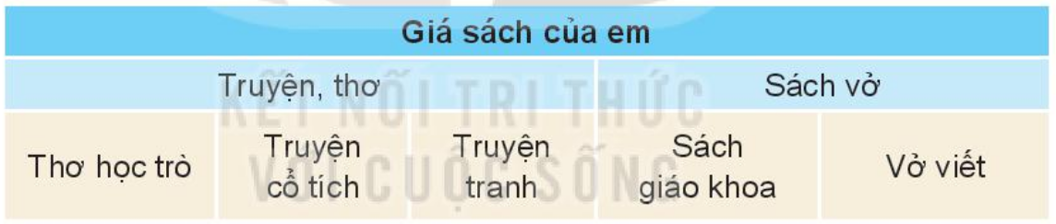
IV. ĐIỀU CHỈNH SAU BÀI DẠY

